Колобушкина Анжелика Владимировна
МОУ ГООШ отделение коррекционного обучения VIII вида г.Калязин Тверская область.
Учитель начальных классов
Мастер-класс по изготовлению поделки из пластилина "Живые яблочки на ветке".
Работа выполнена в технике – пластилинографии: создание лепных картин с изображением полуобъёмных предметов на горизонтальной поверхности. Для детей 1-4 классов. Мастер-класс можно использовать при изготовлении подарков к Новому году.
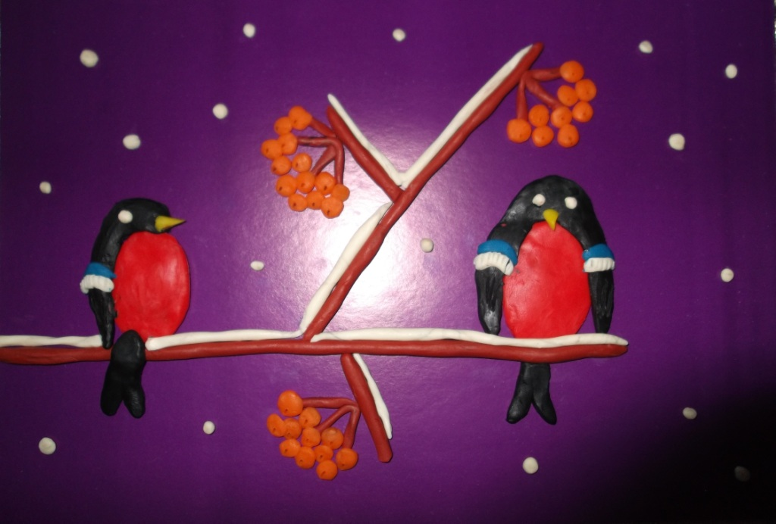
Цель: развитие творческих способностей учащихся, расширение представлений детей о зимующих птицах, развитие мелкой моторики рук, воспитание эстетического вкуса, аккуратности.
Материалы:
- плотный цветной картон размер А4;
- набор пластилина;
- салфетка для рук;
- доска для лепки;
- стека.
Пошаговая инструкция выполнения:
1 шаг - Берём лист цветного картона. Это - основа.
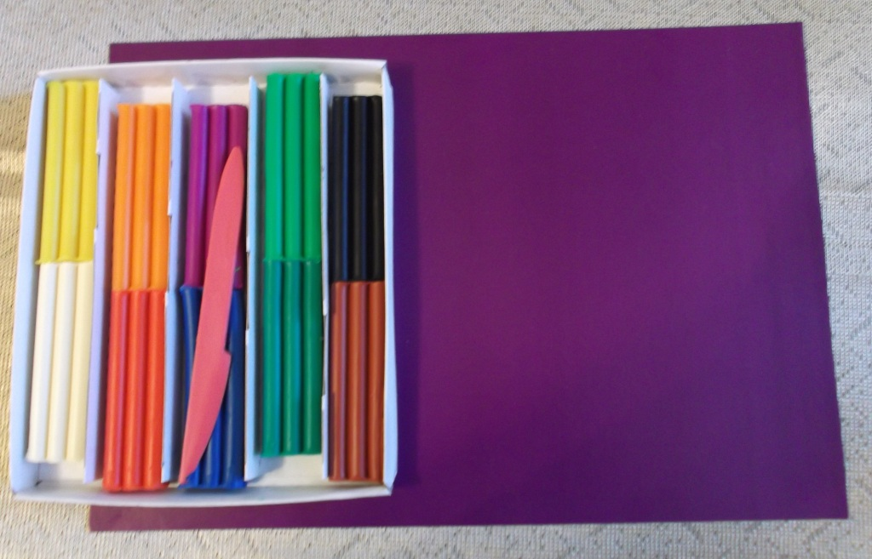
2 шаг – Веточка. Из пластилиновых жгутиков коричневого цвета выкладываем веточку.
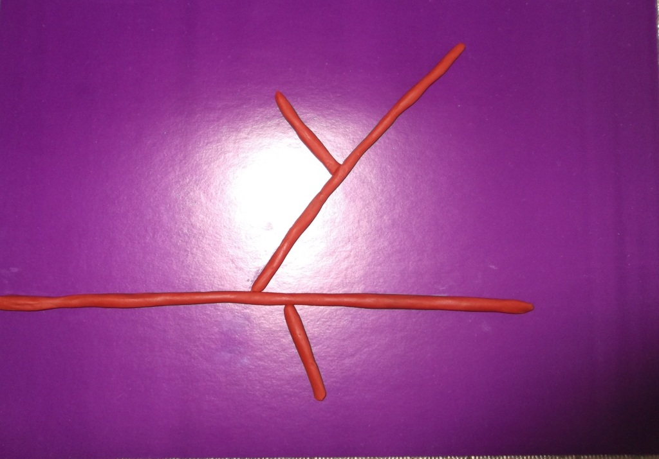
3 шаг – Снегири. Туловище. Из пластилина красного цвета скатать 2 шара, придать им овальную форму, расплющить и прикрепить к ветке.
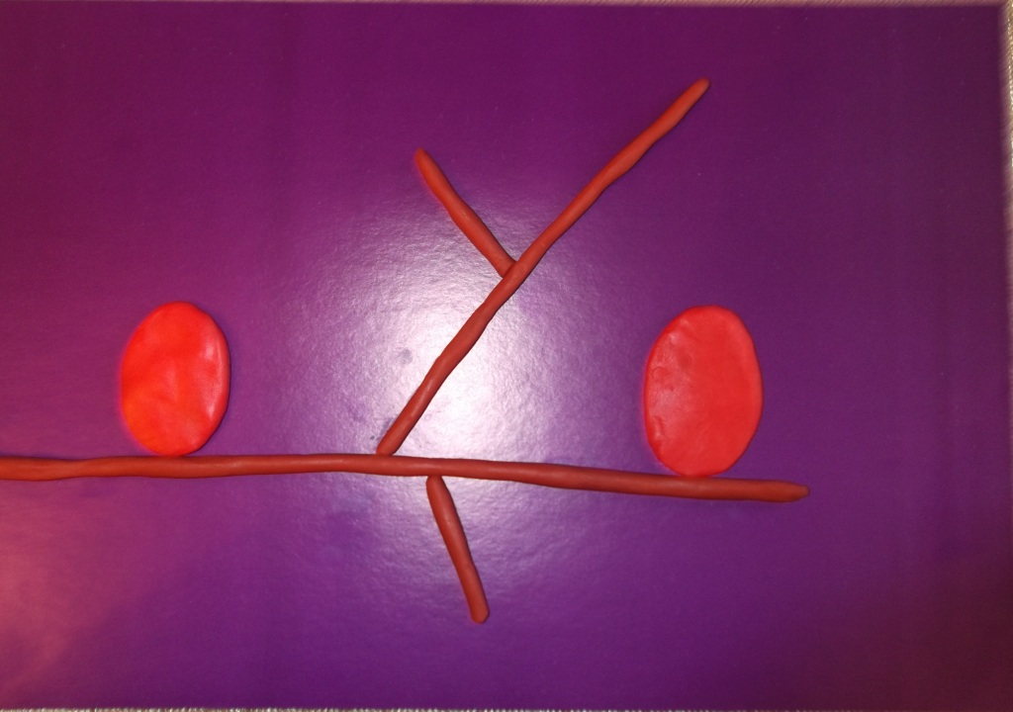
Крылья и голова. Из жгутиков чёрного пластилина делаем крылья. Обернуть вокруг туловища, приплюснуть у основания – это голова. Сделать горошины – глаза белого цвета и клюв жёлтого цвета заострить. Скатаем жгутики белого и синих цветов, выкладываем полоски на среднюю часть крыльев.

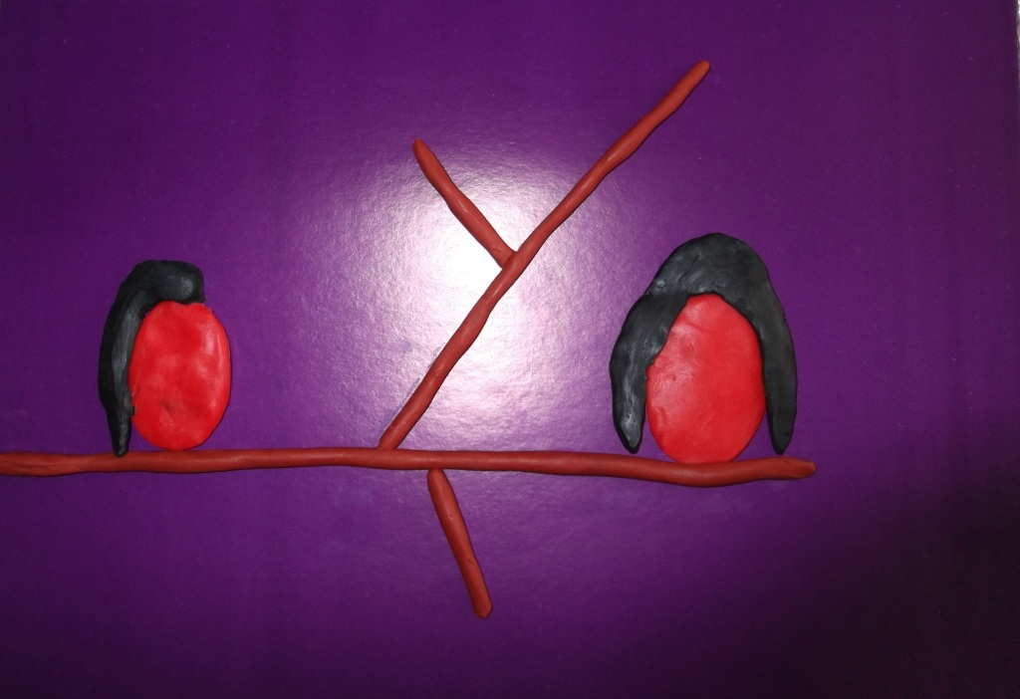
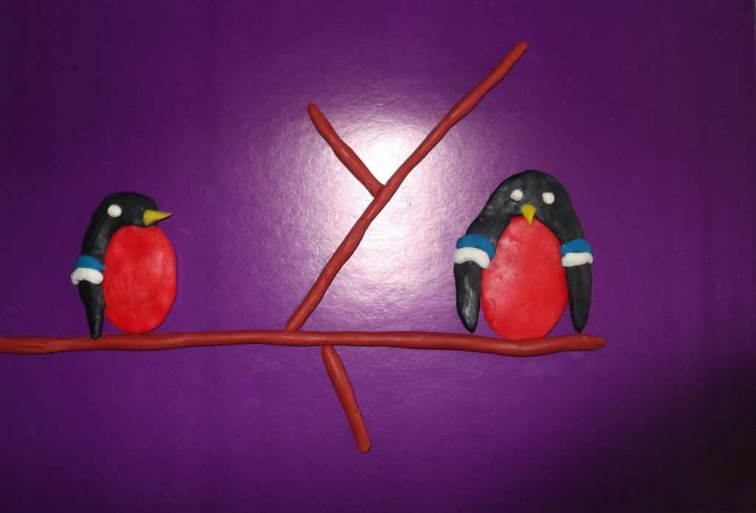
4 шаг – Хвост. Короткий жгут чёрного цвета прикладываем к туловищу. На конце делаем надрез, края разводим в стороны.
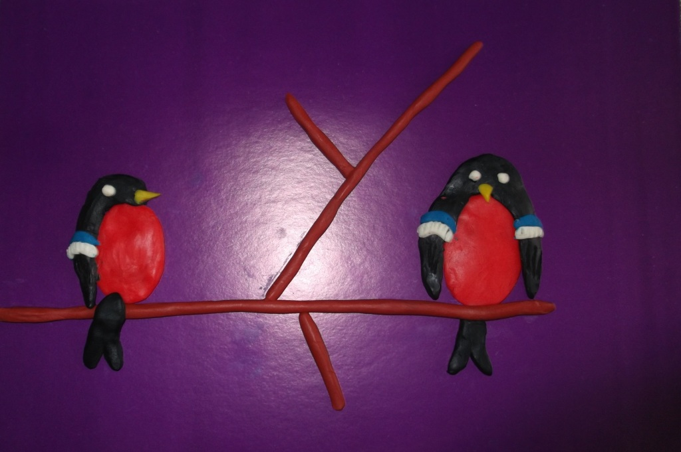

5 шаг – Рябина. Лепим короткие жгутики коричневого цвета для кисти, и горошины оранжевого цвета, выкладываем гроздью, внизу каждой ягоды ставим точку.

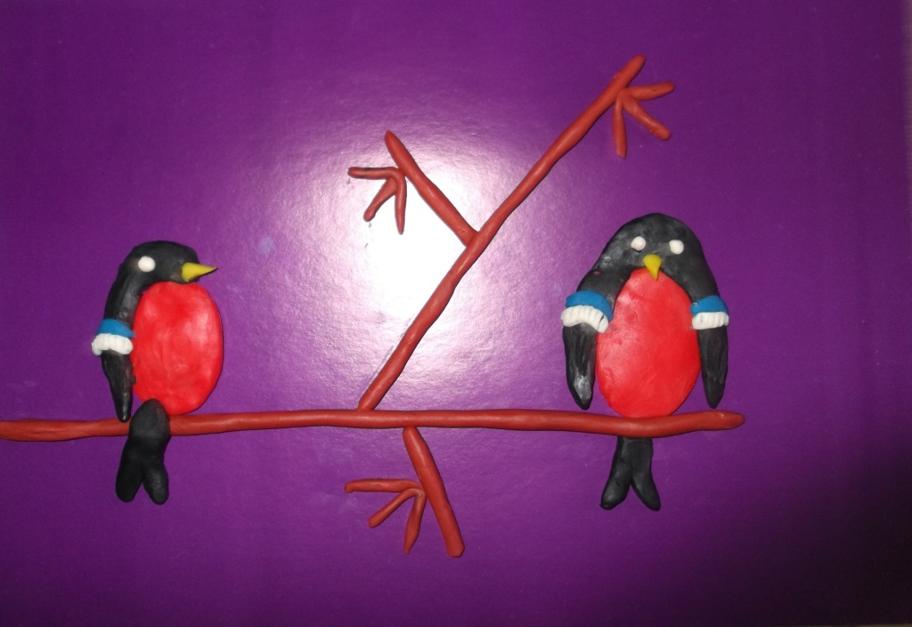

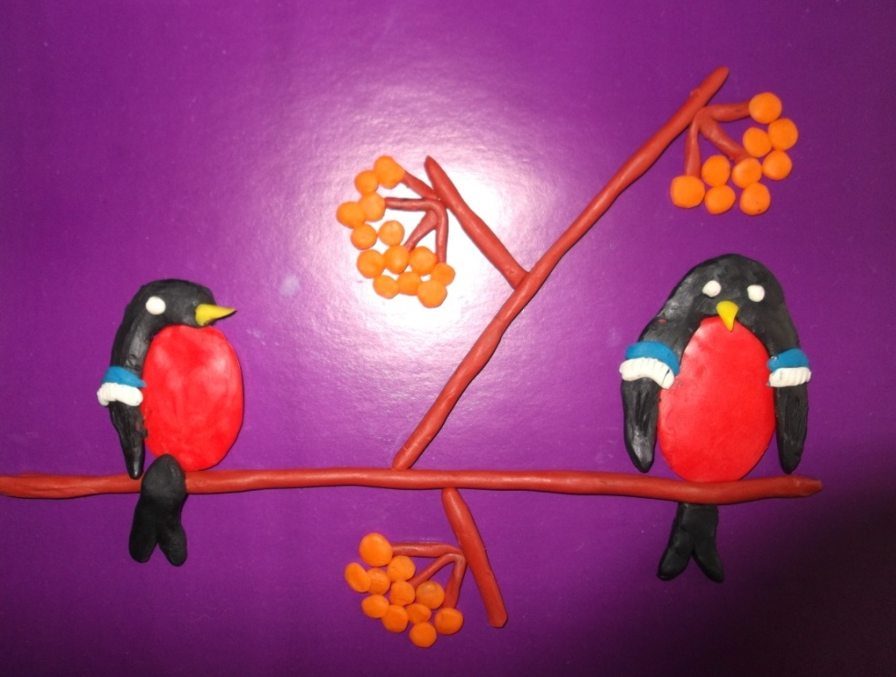
6 шаг – Снег. Из жгутиков белого цвета выкладываем снег на ветке. Из белых горошин изображаем падающий снег.
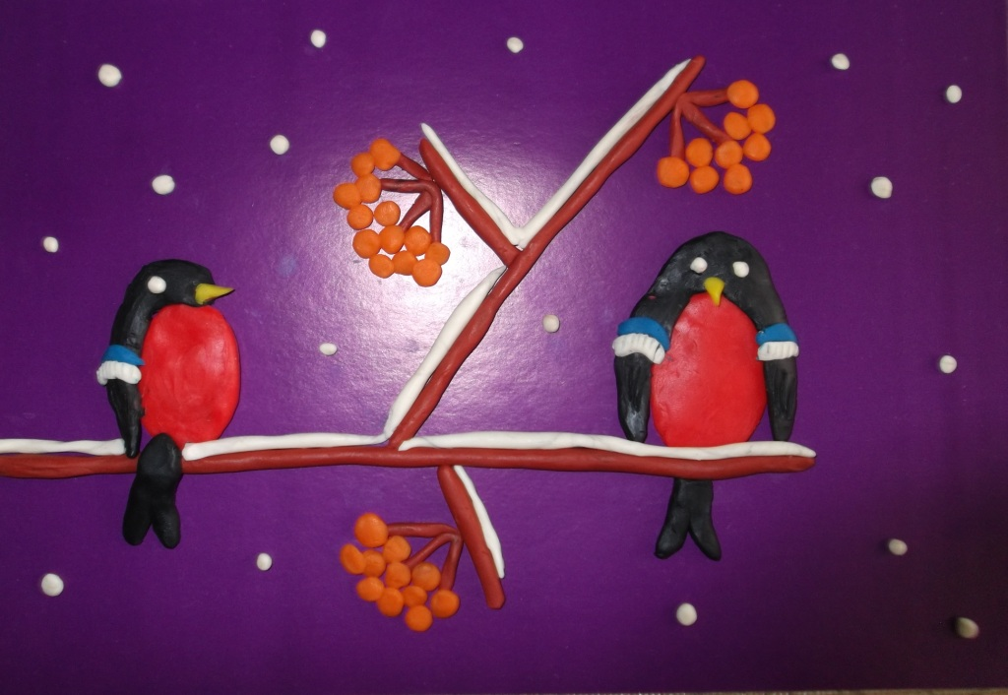

Используемая литература: «Пластилинография. Анималистическая живопись.» Давыдова Г.Н. - М.: Издательство «Скрипторий 2003», 2007г.

